





**INSTITUTO POLITECNICO NACIONAL**

UNIDAD PROFESIONAL INTERDISCIPLINARIA DE

INGENIERÍA Y CIENCIAS SOCIALES Y ADMINISTRATIVAS

---------------------------------------------------------------------------------------

**MANUAL DE USUARIO- SAVSEMI**

---------------------------------------------------------------------------------------

|  |  |  |  |  |  |  |  |
| --- | --- | --- | --- | --- | --- | --- | --- |
| INTEGRANTES: | |  |  | | --- | --- | | * Ferrer Sánchez Jorge Iván | 2016600481 | | * Martínez de la Rosa Alann Ulises | 2016601008 | | * Ruíz Hernández Pamela Guadalupe | 2016602426 | |
| SECUENCIA: | **3NM60** |
| UNIDAD DE APRENDIZAJE: | **Construcción de Base de Datos** |
| PROFESOR: | **Salas Cruz Rocío Leticia** |
|  |  |

MANUAL DE USUARIOS - SAVSEMI

## REGISTRO de usuario comPRador

Para registrarte, dar click izquierdo en la esquina superior derecha de la página donde dice “¿No tienes cuenta? Registrate aquí”

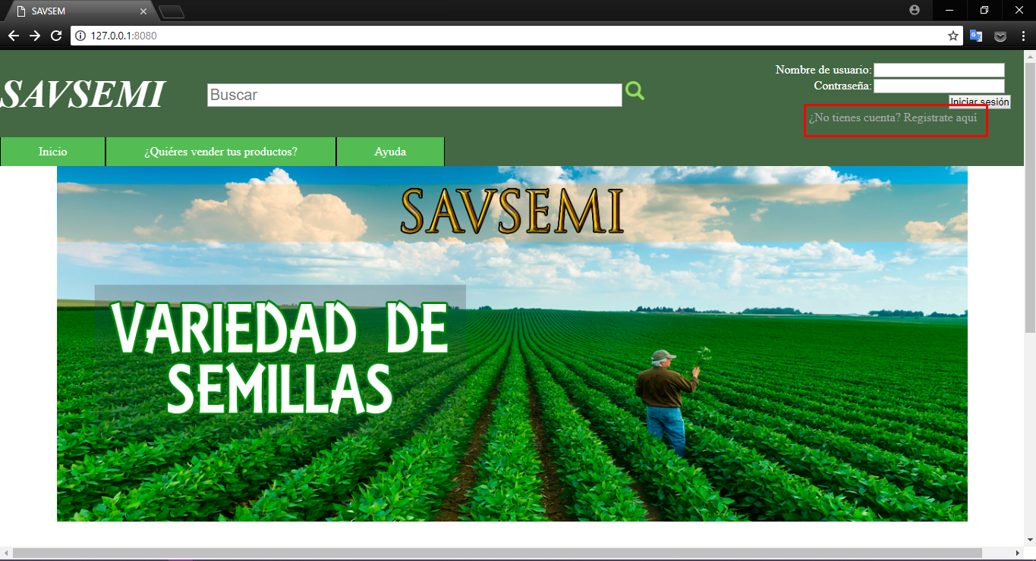

Posteriormente se desplegará la siguiente pantalla

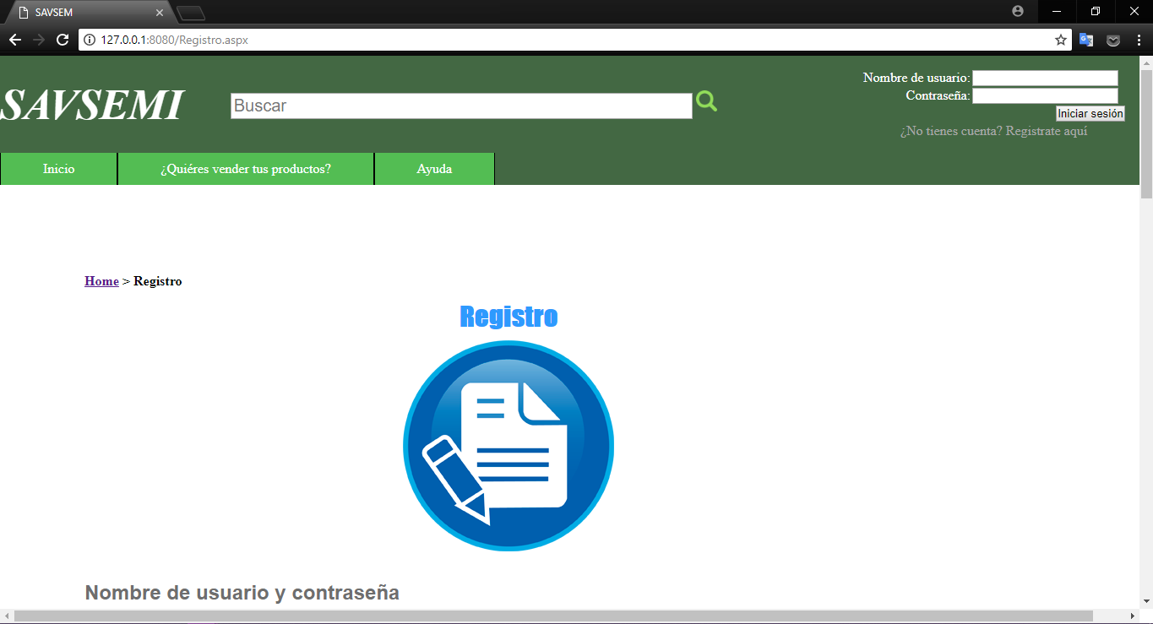

Se deberán llenar todos los campos marcados en rojo

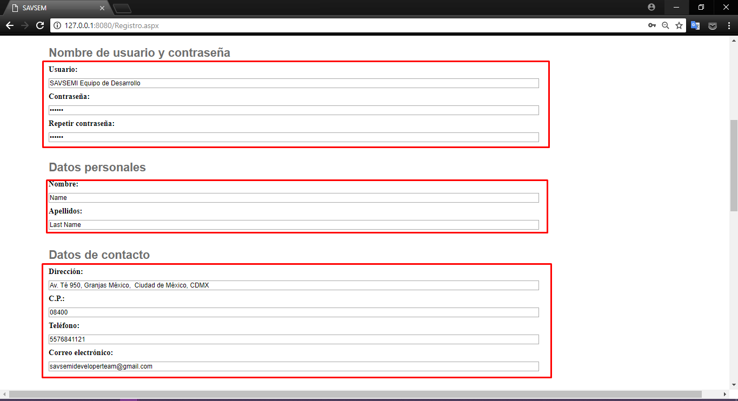

Una vez leído los términos y condiciones, se deberán aceptar los mismos, marcando la casilla; Por último, dar click en el botón “Registrarme”

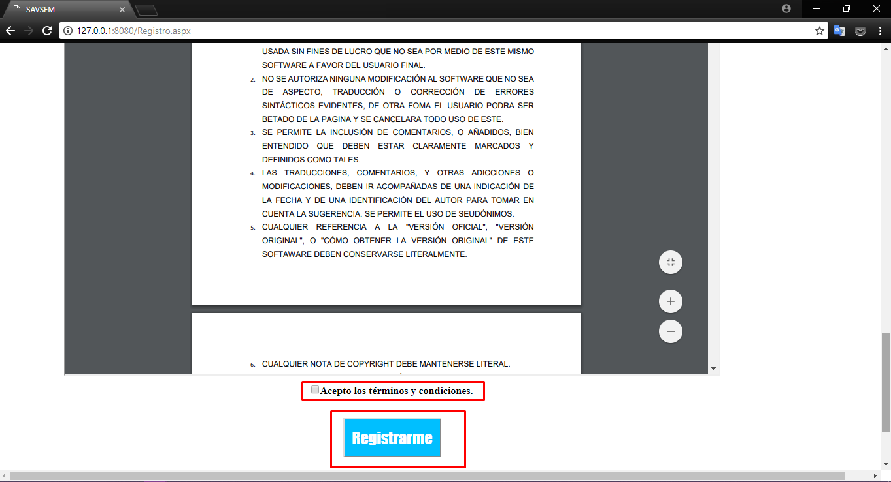

Si los datos son correctos nos mostrara la siguiente pantalla y podremos visualizar nuestro usuario autenticado

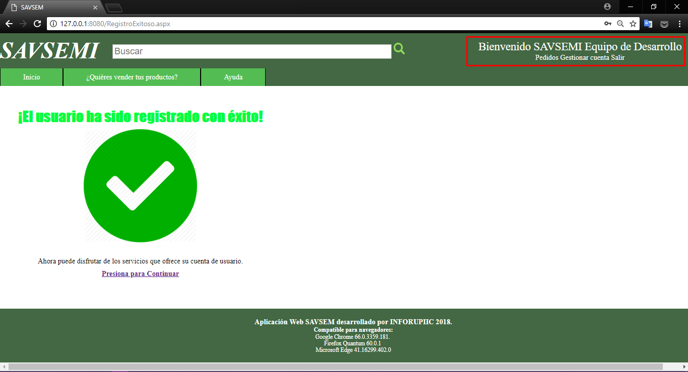

## REGISTRO de usuario vendedor

Una vez registrado con un usuario comprador, nos dirigimos a la pestaña de ¿Quieres vender tus productos?

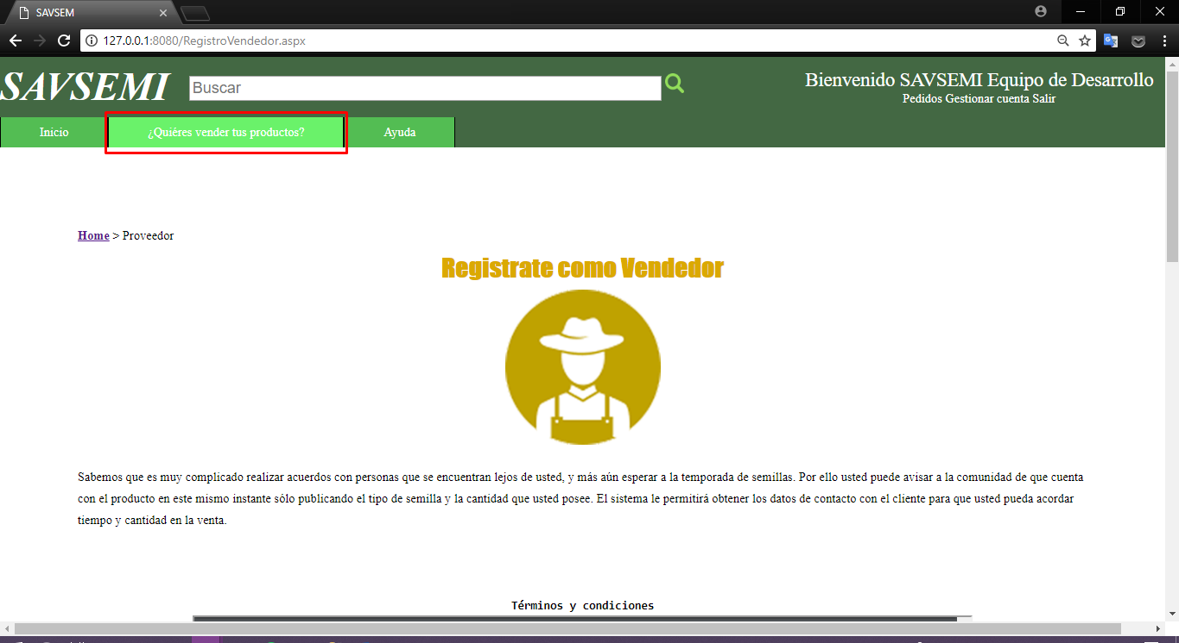

Se mostrará la siguiente pantalla, y ahora tenemos la opción de Publicar

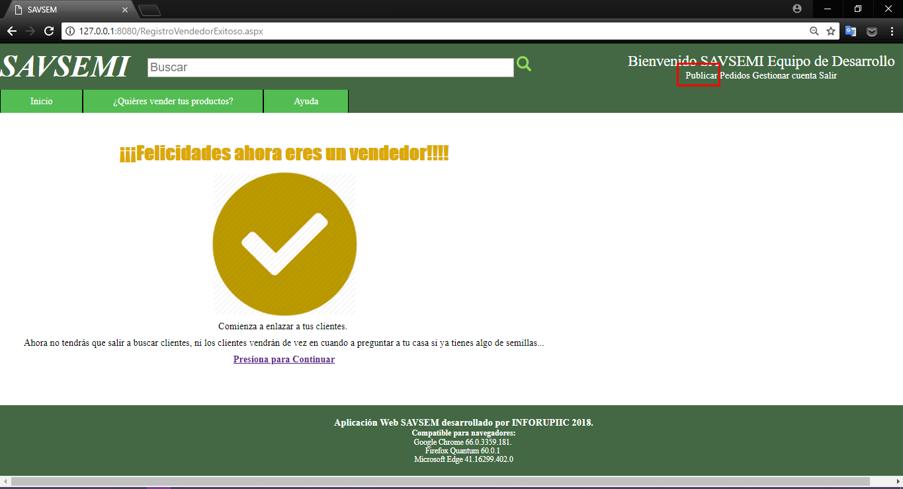

Si el usuario esta autenticado basta con leer y aceptar los términos y condiciones; dar click en registrarse como vendedor.

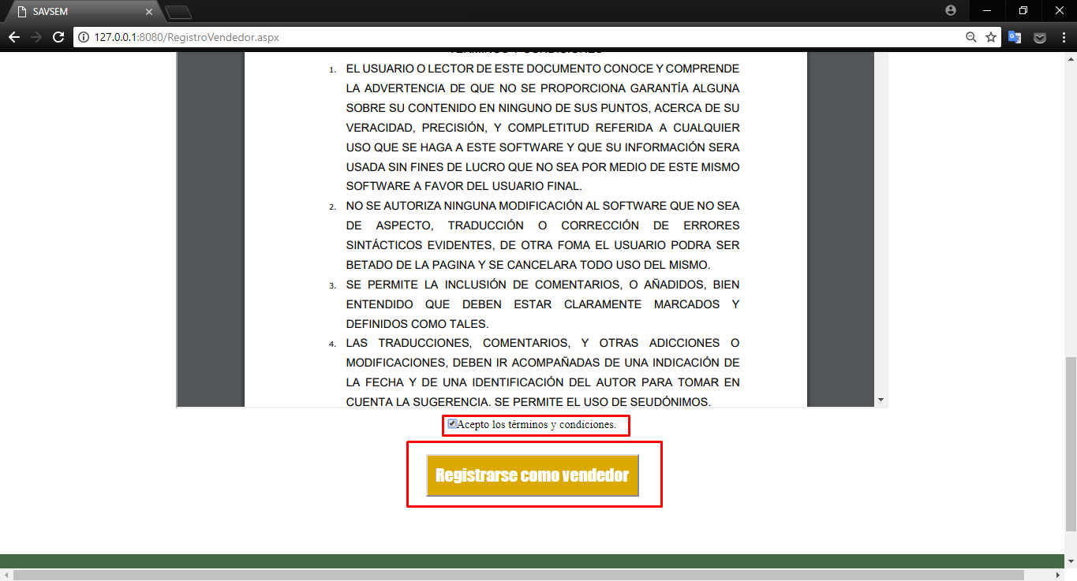

## ADMINISTRADOR

El usuario se autenticara con las credenciales adecuadas brindadas por el desarrollador

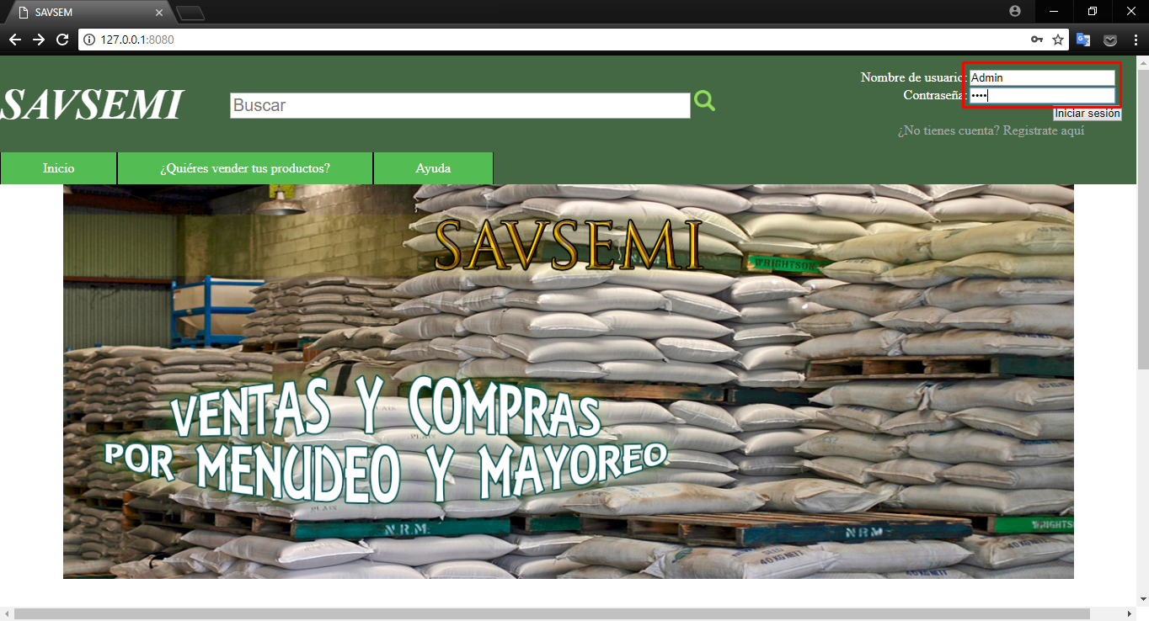

Si las credenciales son validas tendrá una opción de administrador donde se mostrara la siguiente pantalla

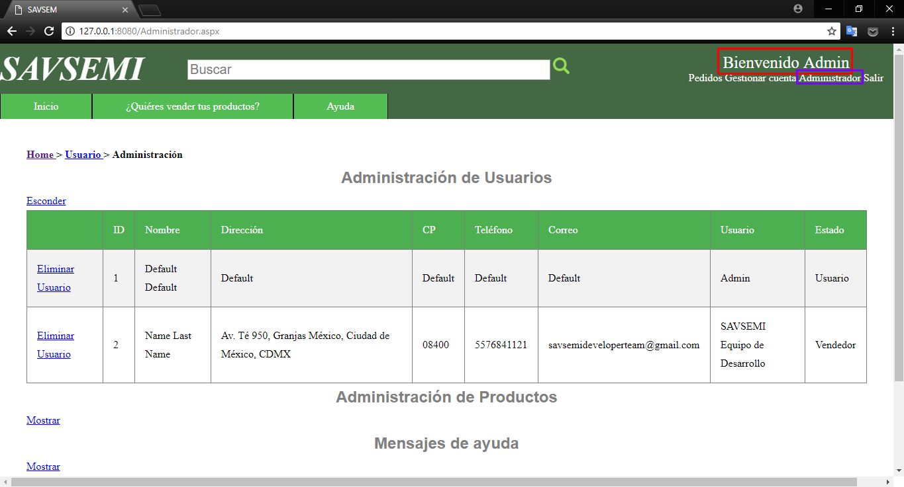

## Agregar productos

En el apartado de Publicar, dar clic izquierdo, posteriormente en el botón Añadir producto para vender.

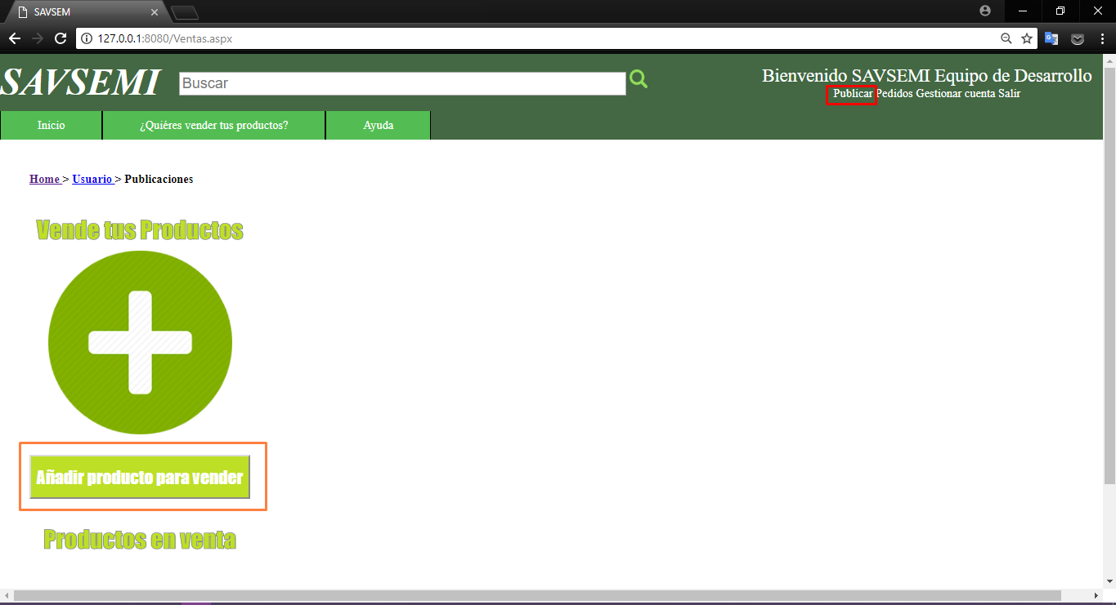

Deberán llenarse todos los campos marcados en rojo para poder tener un registro exitoso del producto, por ultimo dar clic en el botón “Publicar para vender”

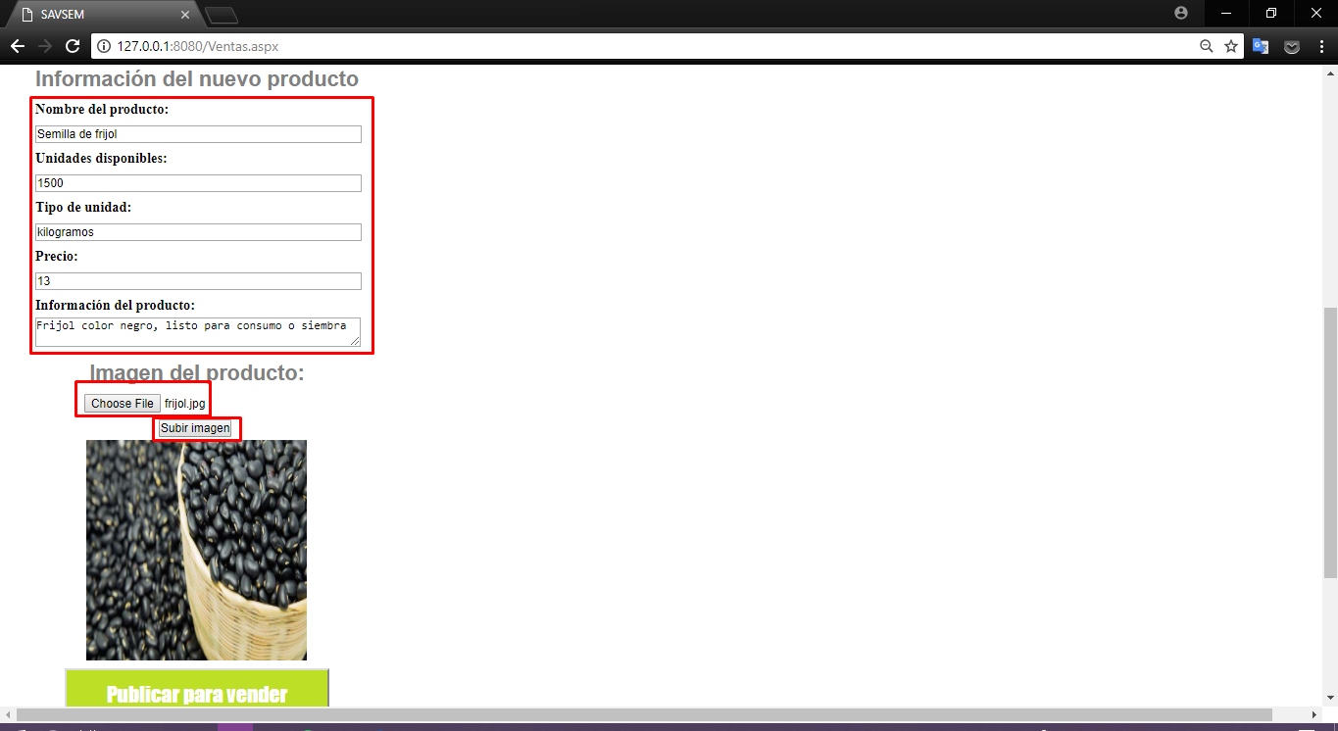

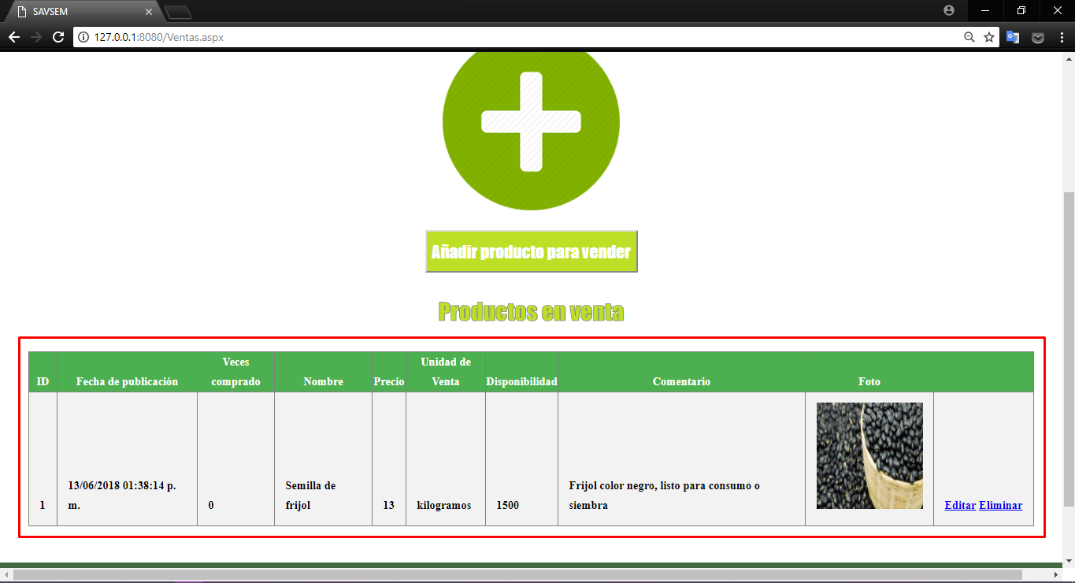

## Modificar productos

Dar clic izquierdo en la opción de Editar

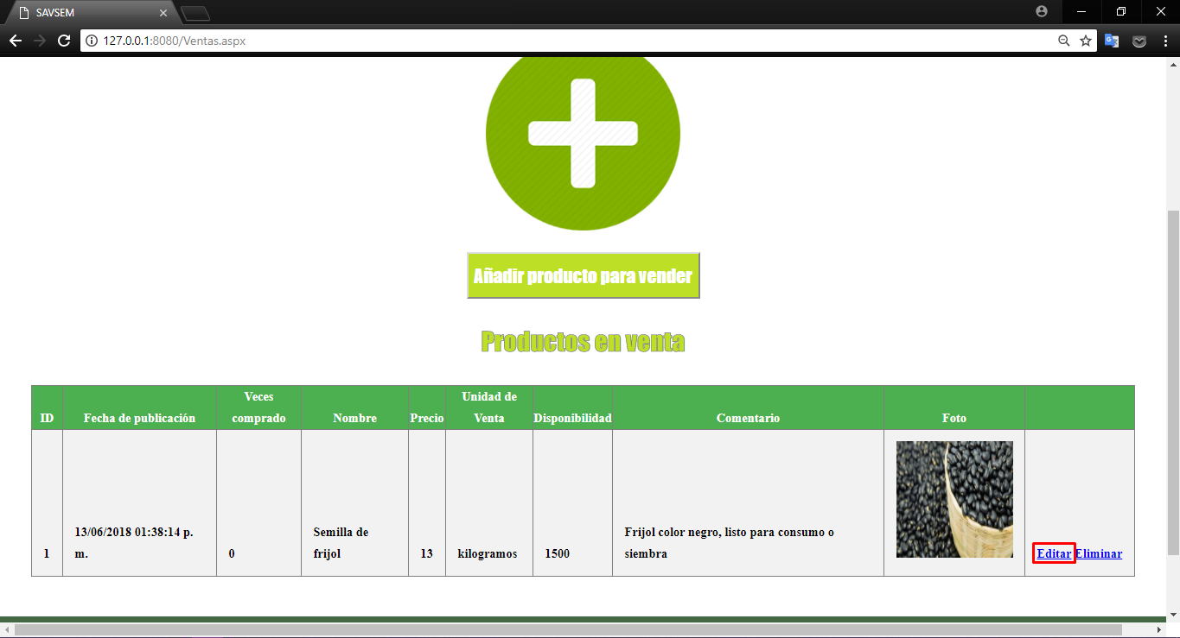

Se pueden editar todos los campos, una vez cambiado el que se desee, dar clic en Actualizar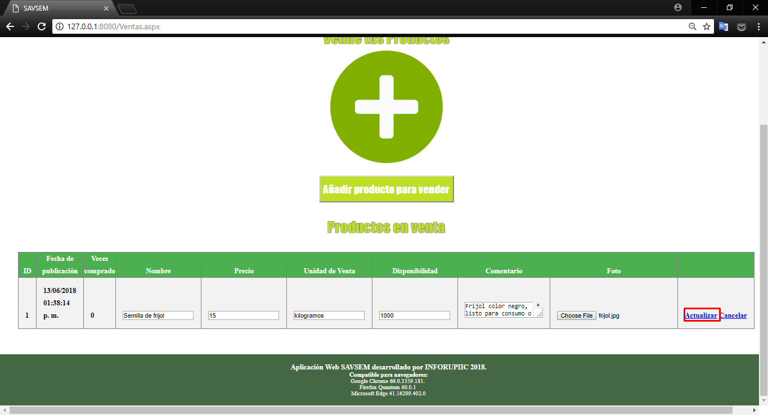

## Modificar datos de usuario

En el apartado de Gestionar Cuenta, podremos modificar los datos que se quieran de la cuenta

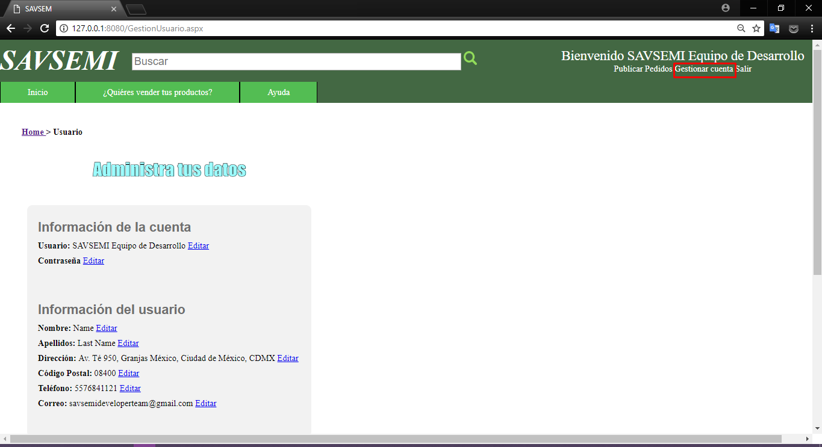

Damos clic izquierdo en editar, llenamos la nueva información y damos clic en modificar.

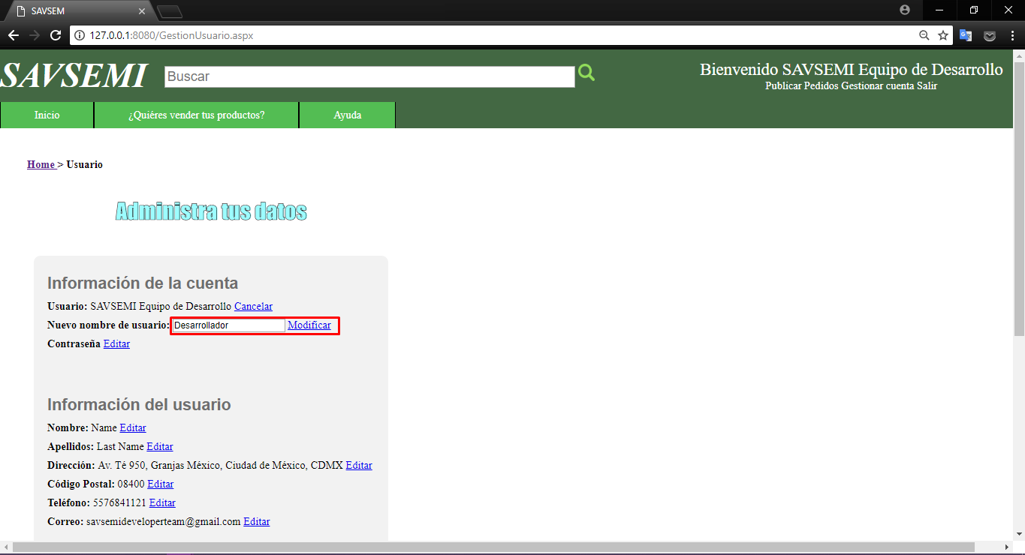

## Hacer pedidos

En la pantalla principal tendremos los últimos 5 agregados y los mas vendidos, basta con dar clic izquierdo en la imagen o nombre del producto que deseamos comprar

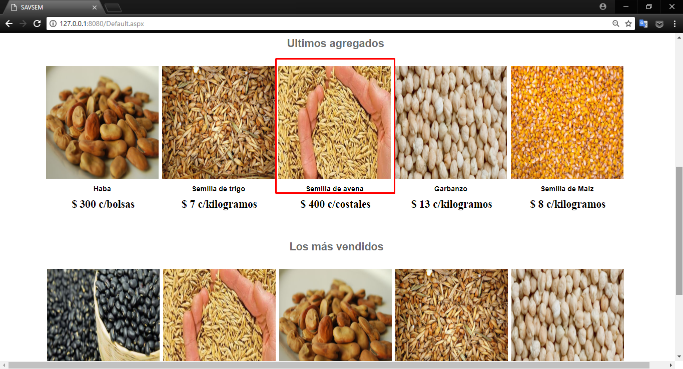

Enseguida despliega la información del producto y el vendedor, llenamos el apartado de la cantidad y presionamos en calcular para que automáticamente calcule el total y por ultimo damos clic en solicitar pedido.

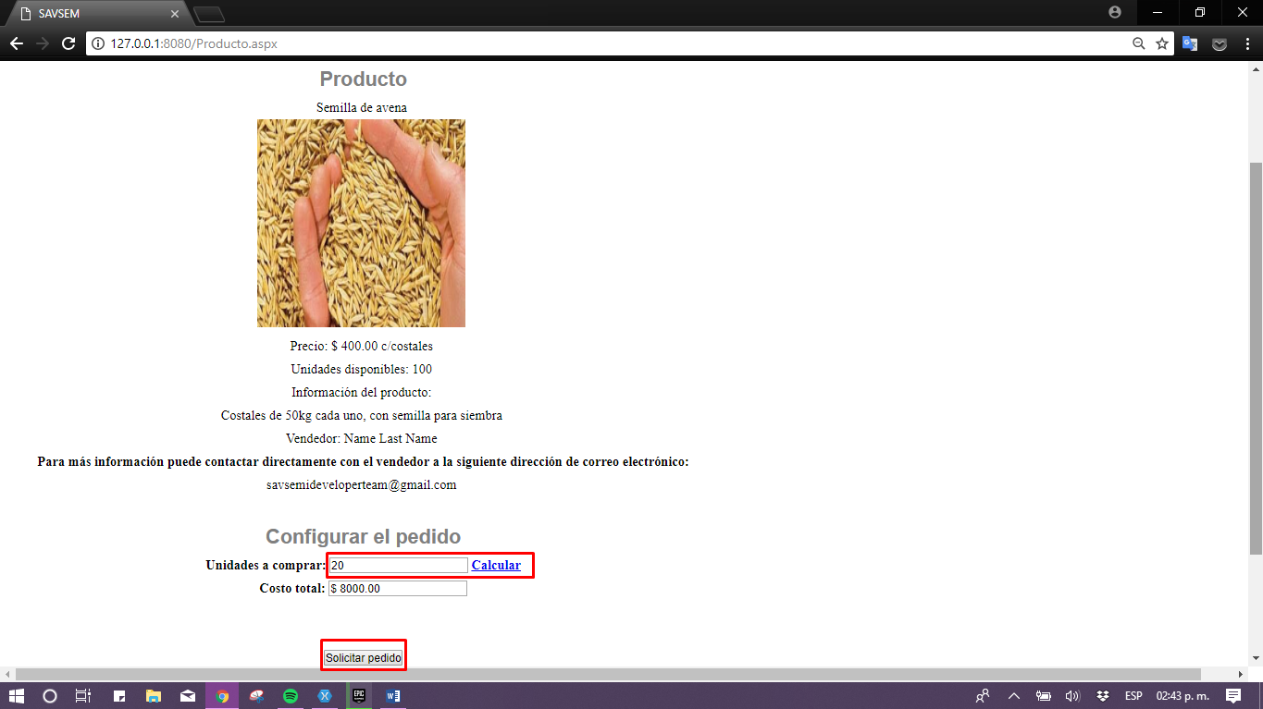

## CONSULTAR pedidos

Damos clic en la esquina superior derecha en el apartado de pedidos, y podremos visualizar los pedidos que hemos hecho.

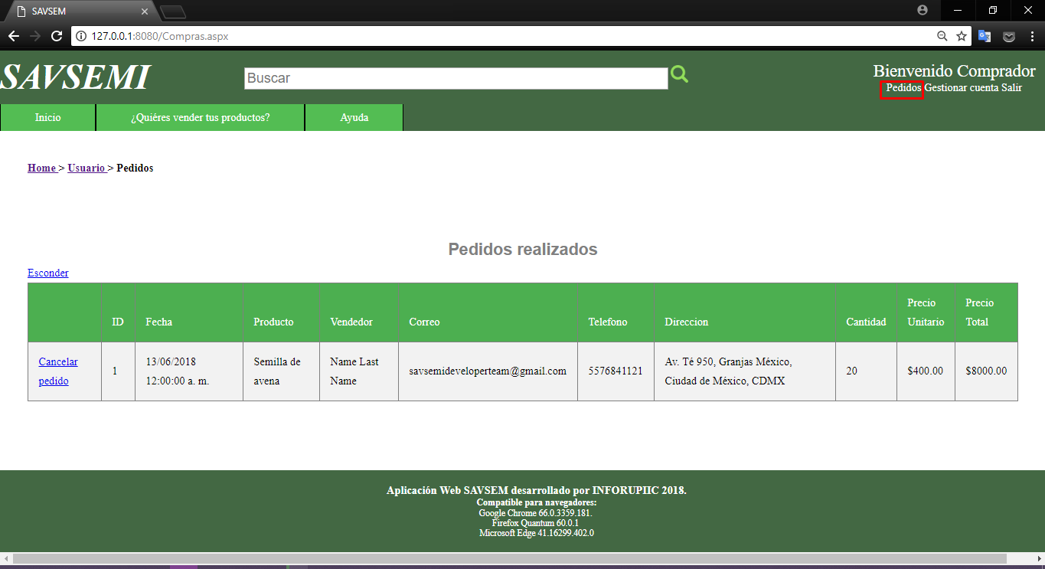

Consultar pedidos recibidos

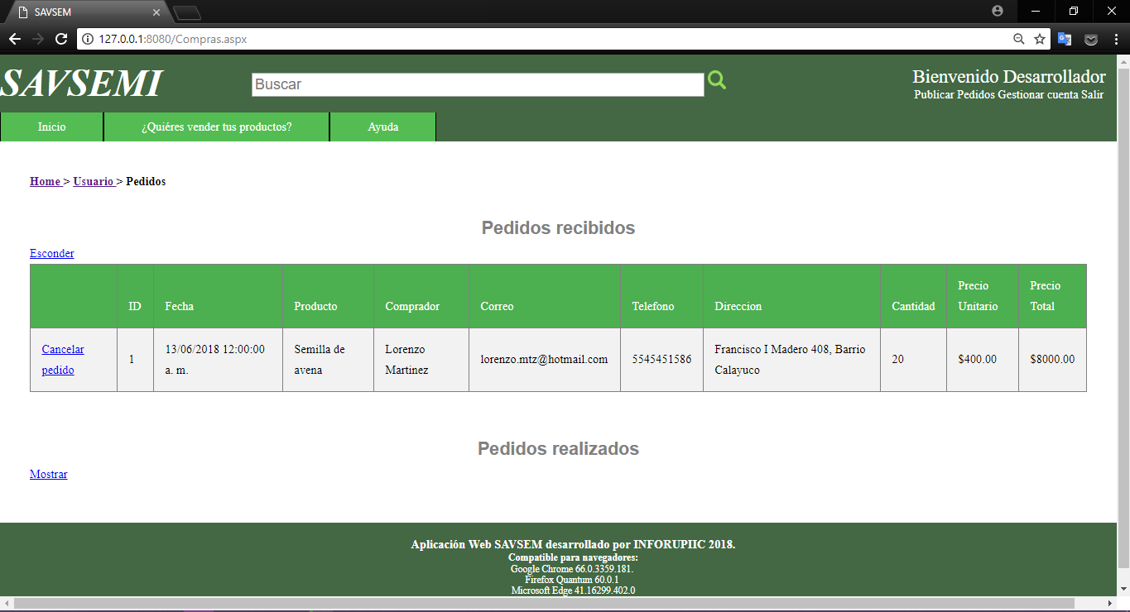

## Consultar movimientos

Damos clic en “Gestionar cuenta” y en apartado de abajo veremos los movimientos que hemos hecho en nuestra cuenta.

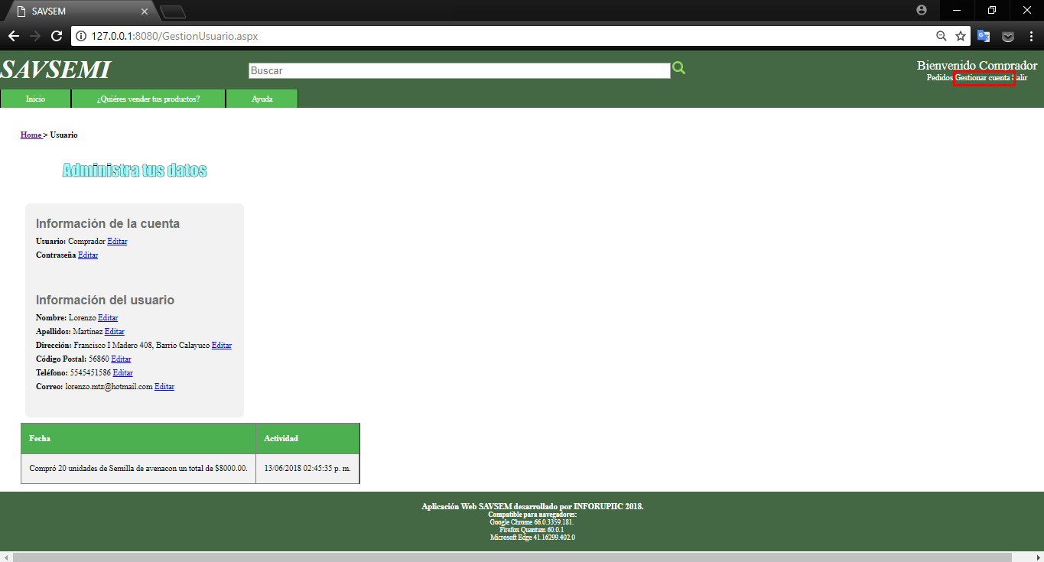

## Buscar productos

Escribimos el nombre del producto en la barra de búsqueda y damos enter o clic izquierdo en la lupa, posteriormente nos despliega los productos.

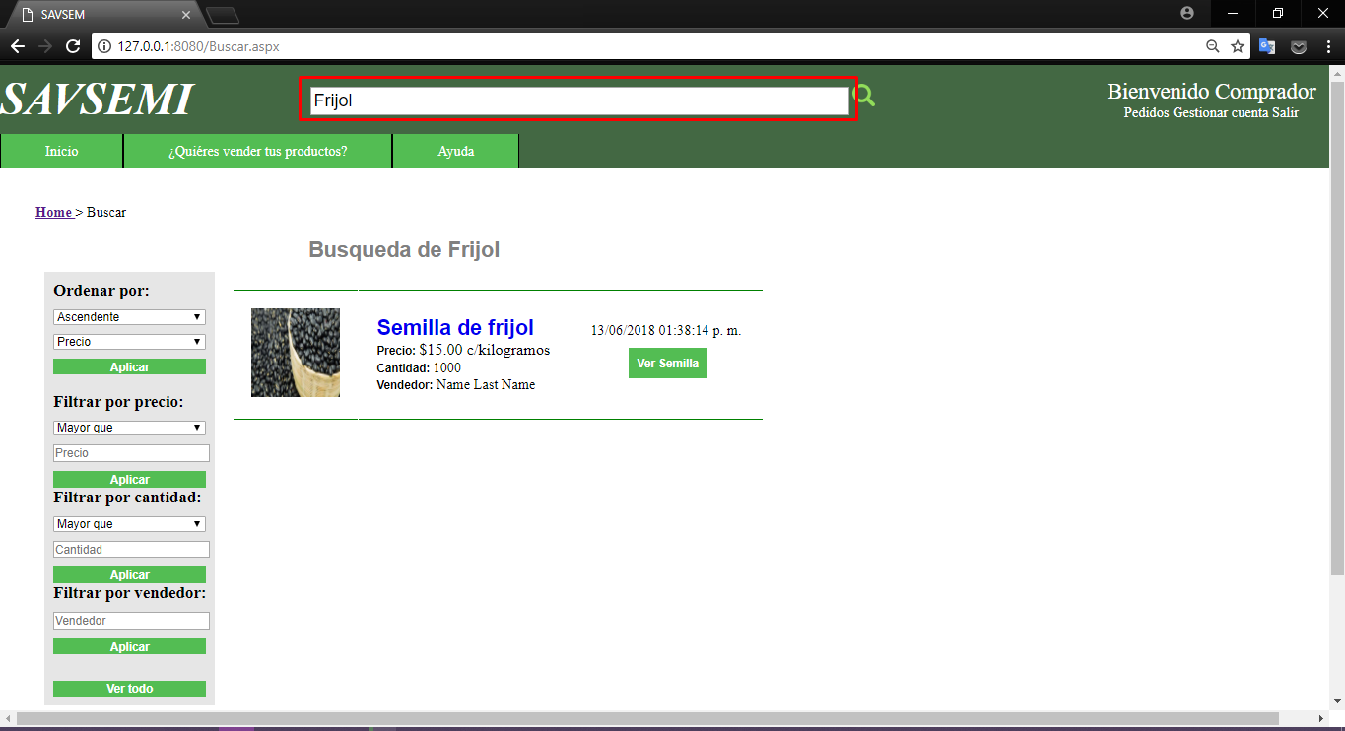

## SOPORTE - AYUDA

Si eres un usuario nuevo, y quieres saber más sobre el sistema o tienes un problema con él, dar clic izquierdo en el apartado de ayuda

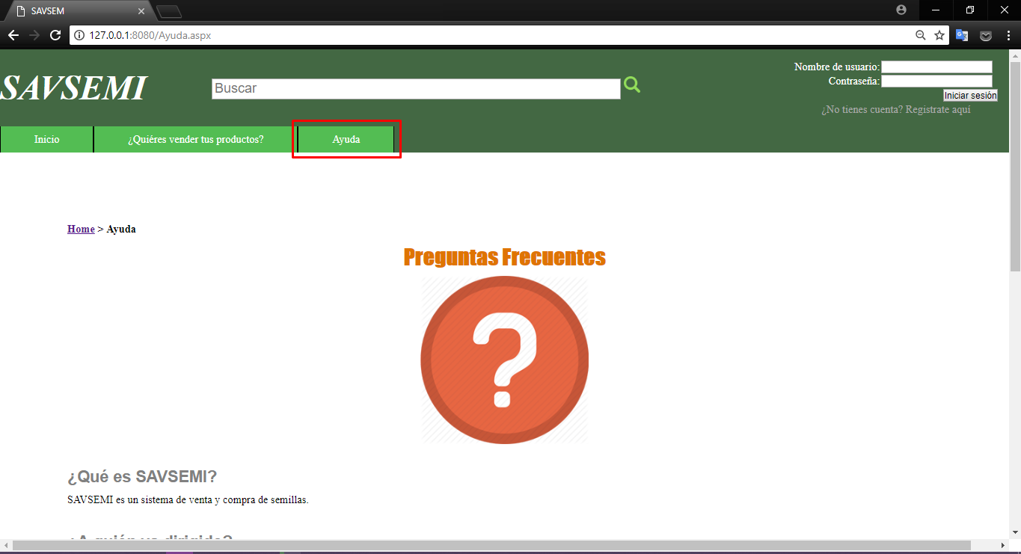

Colocamos el correo electrónico, el comentario y presionamos en “Enviar”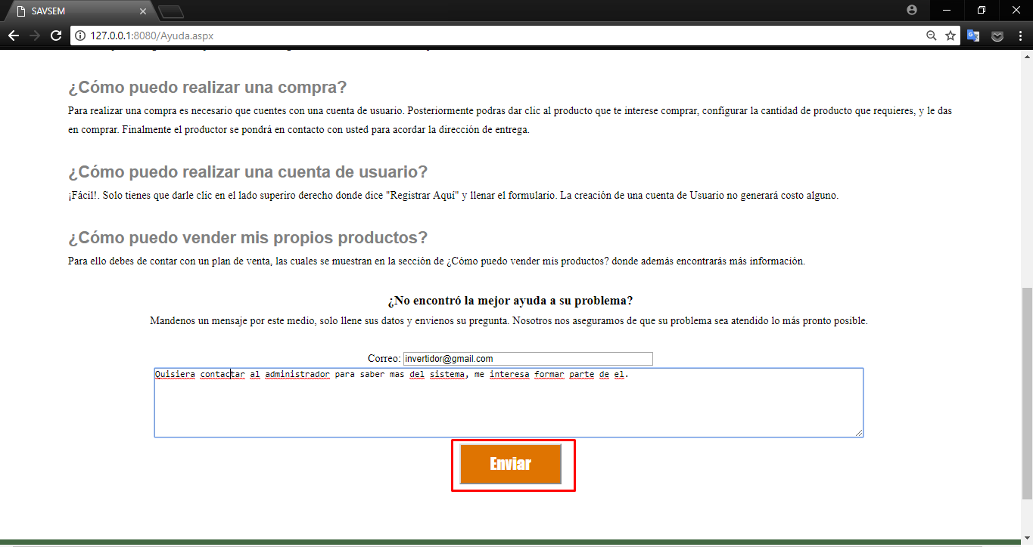

## eliminar usuarios/productos

Autenticado como administrador, en el apartado Administrador, podremos ver todos los usuarios y los productos registrados, en caso de ver una situación anormal, podremos eliminar dando clic en Eliminar Usuario/Producto

